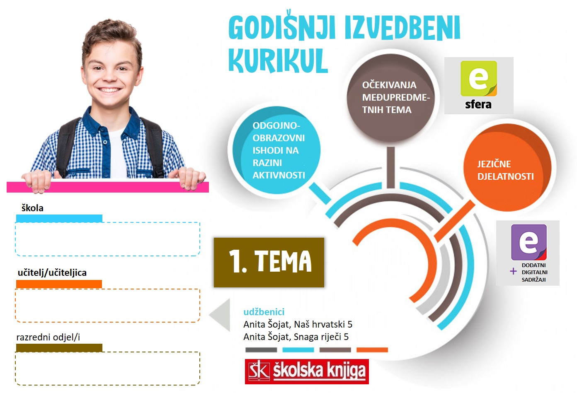

1. TEMA | Povratak u školu
TEKSTOVI | Antun Mihanović, Lijepa naša domovino, Grigor Vitez, Plava boja snijega, Astrid Lindgren, Pipi Duga Čarapa, Vladimir Vidrić, Pejzaž I., Ana Kandare Šoljaga, Upomoć, ne mogu se koncentrirati, djelo za cjelovito čitanje: Ivan Kušan, Koko u Parizu

broj sati | vrijeme ostvarivanja | postotna zastupljenost predmetnih područja
28 |  | Hrvatski jezik i komunikacija – 45 %  Književnost i stvaralaštvo – 45 %  Kultura i mediji – 10%

AKTIVNOSTI | BROJ SATI | ODGOJNO-OBRAZOVNI ISHOD/I NA RAZINI PREDMETNOG KURIKULUMA | ODGOJNO-OBRAZOVNI ISHODI NA RAZINI AKTIVNOSTI | JEZIČNE DJELATNOSTI | ODGOJNO-OBRAZOVNA OČEKIVANJA MEĐUPREDMETNIH TEMA
1. Upoznavanje i očekivanja | 1 | OŠ HJ A.5.1. | Upoznati učenike, stvarati prijateljsko i stvaralačko ozračje u razrednom odjelu, razvijati svijest o zajedničkom životu i radu, uspostavljati afirmativan odnos između učenika i učiteljice.  Učenik se predstavlja i navodi svoje pozitivne osobine. Upoznaje se s učiteljem/učiteljicom. Opisuje svoja očekivanja u zajedničkoj suradnji. Primjenjuje pravila igre upoznavanja i komentira uspješnost njezine provedbe. | - govori o sebi  - usmeno opisuje svoja očekivanja  - usmeno obrazlaže vlastito sudjelovanje u igri upoznavanja | osr A.2.1.  osr A.2.3.  osr B.2.2.
2./3. Ljetna priča - govorna vježba | 2 | OŠ HJ A.5.1. | Prepričavati ljetne doživljaje i stvarati vlastitu priču.  Učenik oslikava oblutke. Prema oblutcima smišlja ljetnu priču prema smjernicama. Na preostale oblutke ispisuje pozitivne riječi ohrabrenja, prikuplja ih u teglicu i koristi tijekom školske godine kao nagradu. | - usmeno priča priču  - piše pozitivne riječi ohrabrenja | osr B.2.2.
4./5./6. Ana Kandare Šoljaga, Upomoć, ne mogu se koncentrirati | 3 | OŠ HJ A.5.1.  OŠ HJ A.5.2.  OŠ HJ A.5.3.  OŠ HJ A.5.4. | Opisati osobni način učenja I ponoviti poznate strategije učenja.  Učenik čita i sluša neknjiževni tekst. Uočava obilježja neknjiževnog teksta. Izdvaja ključne riječi. Piše bilješke. Na temelju izdvojenih ključnih riječi I bilježaka piše sažetak. Razgovara o vlastitim iskustvima učenja. Izrađuje Tablicu učenja. | - usmeno obrazlaže način na koji uči  - sluša neknjiževni tekst  - čita naglas neknjiževni tekst  - piše ključne riječi  - piše bilješke  - piše sažetak  - sastavlja Tablicu učenja | uku A.2.2.  uku B.2.1.  uku C.2.1.  osr A.2.3.  osr a.2.4.
7. Poticanje čitanja i djela za cjelovito čitanje | 1 | OŠ HJ A.5.1.  OŠ HJ A.5.2.  OŠ HJ A.5.3. | Odabrati djela za cjelovito čitanje. Razgovarati o dobrobitima čitanja.  Učenik posjećuje školsku knjižnicu. U suradnji s učiteljem odabire djela za cjelovito čitanje. Čita ulomke iz djela za cjelovito čitanje koja bi se mogla naći na popisu. Izvodi zaključke o važnosti čitanja. Opisuje na koji način čita književna djela. Navodi primjere iz kojih je vidljivo kako razvija vlastiti čitateljski interes. | - razgovara o dobrobitima čitanja, o svom čitateljskom interesu  - razgovara o ulomku djela za cjelovito čitanje  - sluša ulomak djela za cjelovito čitanje  - čita ulomke iz djela za cjelovito čitanje | osr B.2.2.
8./9./10. Ponavljanje nastavnih sadržaja i početna provjera | 3 | OŠ HJ A.5.1.  OŠ HJ A.5.2.  OŠ HJ A.5.3.  OŠ HJ A.5.4. | Ponoviti sadržaje učenja prethodnoga razreda i napisati početnu provjeru.  Učenik razlikuje vrste riječi: imenice, glagole i pridjeve. Daje primjere izjavne, upitne, usklične, niječne i jesne rečenice. Objašnjava pravila pisanja velikoga početnog slova primjenjujući ih na primjerima. Pravilno piše glasove č/ć, ije/je/e, dž/đ. Primjenjuje ranije stečena znanja rješavajući problemske zadatke. | - usmeno objašnjava pravila  - čita zadatke na nastavnom listiću i u pisanoj provjeri  - piše rješenja zadataka | -
11./12./13./14./15. Hrvatski jezik | 5 | OŠ HJ A.5.6.  OŠ HJ A.5.1.  OŠ HJ A.5.2.  OŠ HJ A.5.3.  OŠ HJ A.5.4. | Opisivati jezične pojavne oblike hrvatskoga jezika.  Učenik opisuje razlike između hrvatskoga standardnoga jezika i mjesnog govora, razgovornoga jezika i jezika književnosti. Nabraja hrvatska narječja i govore i prepoznaje ih na čestim primjerima. Objašnjava važnost pravilnoga pisanja i govorenja hrvatskim standardnim jezikom. | - govori razgovornim jezikom i hrvatskim standardnim jezikom uočavajući razlike  - izvodi improvizacije na zavičajnom govoru  - odgovori na pitanja u usmjerenom razgovoru  - sluša tekstove na narječjima  - čita polazne tekstove  - čita tekstove na narječjima  - piše ključnih riječi, sadržaja učenja | osr C.2.4.  goo A.2.2.  ikt A.2.1.  uku A.2.1.  uku D.2.2.  z B.2.2.C
16./17./18. Književni rodovi  Grigor Vitez, Plava boja snijega, Astrid Lindgren, Pipi Duga Čarapa, Vladimir Vidrić, Pejzaž I. | 3 | OŠ HJ B.5.1.  OŠ HJ B.5.2  OŠ HJ A.5.1.  OŠ HJ A.5.2.  OŠ HJ A.5.3.  OŠ HJ A.5.4. | Razlikovati književne rodove prema strukturi i obilježjima.  Učenik razlikuje književne rodove s obzirom na oblik teksta. Imenuje dijelove lirskoga i dramskog teksta. Uočava opis i dijalog u proznom tekstu. Objašnjava obilježja književnoga roda na konkretnom primjeru. | - navodi usmeno dijelove lirskoga i dramskoga teksta  - sluša tekstove na narječjima  - čita opis i dijalog  - piše sličnosti i razlike između književnih rodova | ikt A.2.1.
19./20./21. Antun Mihanović, Horvatska domovina / Lijepa naša - hrvatska himna | 3 | OŠ HJ B.5.1.  OŠ HJ B.5.2  OŠ HJ A.5.1.  OŠ HJ A.5.2.  OŠ HJ A.5.3.  OŠ HJ A.5.4. | Imenovati autora i naziv hrvatske himne, godinu nastanka. Uočiti obilježja himne i ponašanje ljudi za vrijeme intoniranja himne.  Učenik uspoređuje i uočava sličnosti i razlike u tekstu pjesme Horvatska domovina i Lijepa naša domovino. Uočava ritmičnost i slikovitost pjesme. Izdvaja motive i oblikuje temu. Objašnjava važnost himne za svaku državu. Opisuje obrasce ponašanja tijekom izvođenja himne. | - objašnjava usmeno o važnosti himne  - opisuje usmeno obrasce ponašanja za vrijeme intoniranja himne  - sluša intoniranje hrvatske himne  - sluša interpretativno čitanje himne  - izražajno čita stihove himne | osr C.2.4.
22./23./24. Tisak | 3 | OŠ HJ C.5.1.  OŠ HJ A.5.1.  OŠ HJ A.5.2.  OŠ HJ A.5.3.  OŠ HJ A.5.4. | Istražiti vrste tiska (novine, časopisi, knjige, plakati, stripovi) kroz igru.  Učenik istražuje obilježja tiskanih medija. Razlikuje vrste tiskanih medija. Analizira vrste tiskanih medija na primjerima. Izvodi igru uloga (kupac, prodavač). Govori i izlaže pred publikom. | - usmeno izlaže pred razrednim odjelom  - izvodi igru uloga: kupac, prodavač  - sluša izlaganje  - čita o obilježjima tiskanih medija  - odvaja bitno od nebitnog  - piše bilješke | osr C.2.1.  zdr C.2.2.B
25. Uvod u mjesečne projekte – Prvi projekt: Priča jesenskog šešira | 1 | OŠ HJ A.5.1.  OŠ HJ B.5.4. | Uputiti učenike u mjerila vrednovanja i način ostvarivanja mjesečnih projekata. Poticati učenike na stvaralačko i kreativno izražavanje.  Učenik opisuje izradu samostalnoga mjesečnog projekta. Razgovara o individualnom i timskom projektu i navodi razlike u načinu rada. | - usmeno opisuje kako će ostvariti projekt prema uputama  - komentira upute za ostvarivanje projekta  - razgovara o suradnji s drugima | osr A.2.3.
26./27./28. Djelo za cjelovito čitanje: Ivan Kušan, Koko u Parizu | 3 | OŠ HJ B.5.1.  OŠ HJ B.5.2  OŠ HJ A.5.1.  OŠ HJ A.5.2.  OŠ HJ A.5.3.  OŠ HJ A.5.4. | Predstavljati knjigu Ivana Kušana, Koko u Parizu.  Učenik prikazuje crtež izvanjskoga izgleda Koka i Zlatka i čita opis. Stvara slikopriču koju je nacrtao i umjesto slika čita riječi. Piše i izražajno čita stvaralački nadograđenu priču u kojoj je on jedan od likova. Uspoređuje odnose djece i roditelja u knjizi izvodeći zaključke, uspoređuje ih s odnosom koji on/ona ima s roditeljima. | - razgovara o odnosima djece i roditelja  - piše stvaralački opis glavnih likova  - piše slikopriču  - piše stvaralački nadograđenu priču s vlastita gledišta | osr A.2.3.

SADRŽAJI UČENJA
- hrvatski jezik, hrvatski standardni jezik, mjesni govor, hrvatska narječja (štokavsko, kajkavsko i čakavsko), hrvatski govori (ikavski, ekavski, ijekavski), jezik književnosti, razgovorni jezik, materinski jezik, drugi jezik, službeni jezik, manjinski jezik
- himna, obilježja himne
- književnost, književni rodovi: lirika, epika, drama, obilježja književnih rodova
- tisak, tiskani mediji: novine, časopisi, plakati, knjige, strip

ORGANIZACIJA UČENJA I POUČAVANJA
strategije | metode
– pronalaženje sličnosti i razlika  – rezimiranje i bilježenje  – postavljanje ciljeva i davanje povratnih informacija  – suradničko učenje  – otkrivanje i rješavanje problema | – metoda usmenog izlaganja: objašnjavanje, izvješćivanje, glasno razmišljanje – metoda pisanja: bilježenje ključnih dijelova sadržaja, citiranje, konceptiranje parafraziranjem, sažeto konceptiranje – metoda izrade i interpretiranja umnih mapa – metoda čitanja i rada na tekstu: rad s udžbenikom

VREDNOVANJE
kao učenje | za učenje | vrednovanje naučenoga
Razmjena informacija o učenju i rezultatima učenja.  Povratne informacije tijekom aktivnosti i po završetku svake aktivnosti. Što je potrebno tijekom aktivnosti da bi je učenik uspješno ostvario. Komentari, upućivanje, pozivanje na smjernice, pomoć u tumačenju smjernica. | Učenik samovrednuje svoje uratke. Uspoređuje ih s uradcima drugih učenika. Komentira što je dobro napravio, a što je mogao bolje. Postavlja pitanja da bi razumio uputu.  Zaključuje o svom napretku na kraju teme. Analizira što nije usvojio i ostvario i vraća se na to. | – početna provjera znanja (sastoji se od dva dijela: a) zadataka (vrednovanje bodovima) i b) pisanog sastavka (vrednuje se opisnicima)  – vrednovanje postera prema opisnicima  – vrednovanje ljetne priče prema opisnicima  – promatranje i ocjenjivanje učenika tijekom određenih aktivnosti u kojima su se posebno istaknuli  – usmena provjera – Hrvatski jezik – prema unaprijed dogovorenim mjerilima vrednovanja

POVEZANOST S MEĐUPREDMETNIM TEMAMA
Učiti kako učiti  – razvija znanja i stječe vještine upravljanja vlastitim učenjem  – primjenjuje odgovarajuće strategije učenja (vođeno)  Građanski odgoj i obrazovanje  – stječe građansko znanje o simbolima države u kojoj živi  – stječe građansko znanje o jeziku države u kojoj živi, o jezicima nacionalnih manjina | Osobni i socijalni razvoj  – razvija odnose poštovanja među vršnjacima i gradi prijateljstva; opisuje prijateljske odnose  – uočava reakcije drugih o sebi i kritički promišlja o njima  Uporaba informacijsko-komunikacijske tehnologije  – odabire odgovarajuću digitalnu tehnologiju za izvršavanje zadatka  – samostalno koristi poznate uređaje i programe
SREDSTVA, ALATI | Prema predviđenim aktivnostima: nastavni listići, PowerPoint, Padlet, Wordwall, Kahoot, Coogle
IZVORI | Čitanka Snaga riječi 5, udžbenik i radna bilježnica Naš hrvatski 5, Školska knjiga, 2019.  Kako zavoljeti knjigu - Školski HRT  http://www.medijskapismenost.hr/

